Tereos TTD,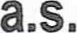
Palackého náměstí 1, 294 41 Dobrovice
Tel. 326 900 200, fax. 326 900 108 e-mail: aaro@tereos.com

DODATEK ča 1
k Roční smlouvě o dodání cukrové řepy na hospodářský rok 2017/2018
Smluvní strany
Prodejce cukrové řepy: Střední škola zemědělská se sídlem Poděbradova 842 ,537 60 Chrudim IV zapsána u Pardubického kraje č.j.KrÚ 12332/2006 OŠMS
IČO: 75075920 DIČ: CZ75075920
bank. spojení: .35 -6492120267 / 0100 zastoupená: ing.Valášek
tel.: 469 620 207 fax . mobil
e-mail
Cukrovarnický podnik: Tereos TTD, a.s.
se sídlem Palackého nám. 1, 294 41 Dobrovice zapsána u Městského soudu v Praze, SP. zn. B 625 IČO: 16193741 DIČ: CZ16193741 bank. spojení: KB Mladá Boleslav, č. ú.: 8404181/0100 zastoupená/jednající na základě plné moci/pověření
Tereos
TTD
Preambule
Prodejce cukrové řepy a Cukrovarnický podnik jsou smluvními stranami Roční smlouvy o dodání cukrové řepy na hospodářský rok 2017/2018 (dále jen RSOD), jež upravuje prodej a koupi cukrové řepy v příslušném hospodářském roce.
V souladu s ustanovením hlavy IV., bodu 8 RSOD uzavírají smluvní strany tento dodatek RSOD, jehož předmětem je časové rozdělení celkové dodávky na dílčí dodávky, harmonogram plnění dílčích dodávek, místa skládek, metodika zakrývání skládek a další.
Smluvní strany prohlašují, že akceptují přenesení částí kompetencí a odpovědností na smluvní dopravce Tereos TTD, a.s. v logistice dopravy cukrové řepy a zpětných substrátů. Struktura spolupráce je rozšířena o zástupce dopravní firmy v dané lince svozu, který bude v těsné spolupráci se zástupcem Cukrovarnického podniku organizovat chod příslušné linky svozu. O konkrétním dopravci a jeho zástupci pro svozovou linku prodejce cukrové řepy bude prodejce cukrové řepy s předstihem informován.

čl. 1
V návaznosti na skutečnosti uvedené v preambuli tohoto dodatku dochází ke změně RSoD:
v hlavě X. článek 2. bod 2.3., který nově zní:
za včasné dodávky do 30.9. včetně 6,- Kč za 1 t čisté hmotnosti a den ve dnech 10*20-9. včetně 5,- Kč za 1 t čisté hmotnosti a den ve dnech 21,30.9. včetně v hlavě X. článek 6. se doplňuie bod 6.5., který zní:
Režim přenesené daňové povinnosti u plátců DPH bude aplikován i v případě, kdy částka faktury za cukrovou řepu bude pod hranicí 100 tis. Kč. Týká se i ročního doúčtování cukrovky.

čl. 2
Přílohy dodatku
1 . Rozdělení celkové dodávky na dílčí dodávky a časový harmonogram plnění těchto dodávek do konce kampaně tvoří přílohu č.l a nedílnou součást tohoto dodatku.
- Rozpis dodávek lisovaných řízků (pokud jsou nárokovány) a rozpis dodávek saturačních kalů, tvoří přílohu č.2 a nedílnou součást tohoto dodatku.
- Seznam a umístění skládek cukrové řepy a ostatních substrátů tvoří přílohu č.3 a nedílnou součást tohoto dodatku.
- Metodika zakrývání skládek tvoří přílohu č.4 a nedílnou součást tohoto dodatku.

čl. 3
Postup při dobírání skládek cukrové řepy
1 . Při dobírání skládek cukrové řepy při jejím odvozu bude nakládka ukončena s poslední plně naloženou nákladní soupravou. Případný zbytek cukrové řepy může být naložen na další nákladní soupravu pouze v případě možnosti jejího doložení do plné tonáže na další skládce téhož pěstitele v týž den s tím, že taková dílčí dodávka bude mít označení původní skládky. Pokud toto nelze využít, bude zbytek cukrové řepy na skládce ponechán pro další termín odvozu, resp. pěstitel zbytek cukrové řepy převeze na své náklady k jiné své skládce cukrové řepy.
- Cukrová řepa ze skládky bude vždy odvezena beze zbytku pouze v případě, že Prodejce cukrové řepy dodává v jednom max. ve dvou termínech odvozu dle harmonogramu, mezi nimiž je časový odstup více jak 20 dnů.
- Prodejce cukrové řepy je povinen dodržet množství cukrové řepy uvedené v harmonogramu pro daný termín svozu.
Sazebník za předčištění, dopravu a nakládku substrátů
- . Cukrovarnický podnik bude účtovat za předčištění cukrové řepy čistícím zařízením 20,- Kč bez DPH za 1 tunu předčištěné cukrové řepy hrubé hmotnosti. Platba za předčištění cukrové řepy bude uhrazena formou zápočtu proti kupní ceně dodané cukrové řepy a bude součástí měsíčních vyúčtování vyhotovovaných v souladu s hlavou X. RSOD na dodávku cukrové řepy.
- Doprava substrátů (lisované řízky, saturační kaly) bude Cukrovarnickým podnikem Prodejci cukrové řepy účtována sazbou odpovídající poloviční sazbě za dopravu cukrové řepy. Příslušný sazebník je k dispozici na řepních odděleních Cukrovarnického podniku.
- Nakládka substrátů (lisované řízky, saturační kaly) bude Cukrovarnickým podnikem účtována za 1 tunu skutečně odebraných substrátů ve výši skutečně vynaložených nákladů v závislosti na ceně pohonných hmot. Výše nákladů bude součástí měsíčního vyúčtování.
- K uvedeným cenám bude účtována zákonem stanovená DPH.
čl. 5
Kontrola skládek cukrové řepy před naskladněním
Z důvodu zamezení kontaminace dodávané cukrové řepy cizími předměty (např. cihly, tvárnice, kusy betonu, štěrk, škvára, kovové předměty, apod.), které se každoročně nachází v dodávkách a působí vysoké materiální škody a ohrožení provozu řezaček v cukrovarech Cukrovarnického podniku, se smluvní strany dohodly na kontrolách skládek cukrové řepy před vlastním naskladněním. O provedené kontrole a vhodnosti využití skládky k uskladnění cukrové řepy bude mezi Prodejcem cukrové řepy a Cukrovarnickým podnikem sepsán schvalovací protokol. Protokol bude při neuspokojivém kontrolním zjištění obsahovat mimo jiné lhůtu k provedení nápravných opatření k nastolení stavu, aby mohlo dojít k řádnému uskladnění cukrové řepy prosté cizích předmětů. Dodatečná kontrola skládky proběhne po termínu určeném pro odstranění zjištěných nedostatků a její provedení bude písemně potvrzeno v původním protokolu. V případě, že Prodejce cukrové řepy odmítne umožnit provedení kontroly (dodatečné kontroly), popř. neposkytne potřebnou součinnost k provedení kontroly (dodatečné kontroly) a/nebo neprovede nápravná opatření, aby zamezil kontaminaci cizími předměty, popř. naskladní cukrovou řepu na skládku, na níž nebyla provedena kontrola, je Cukrovarnický podnik

oprávněn cukrovou řepu z takové skládky nevykoupit.
v Dobrovici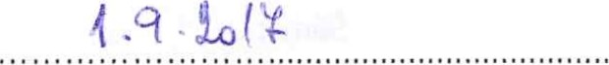
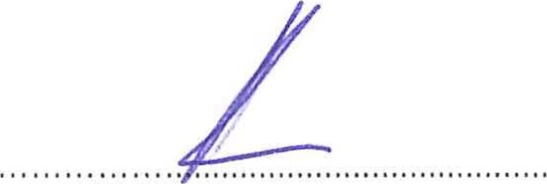
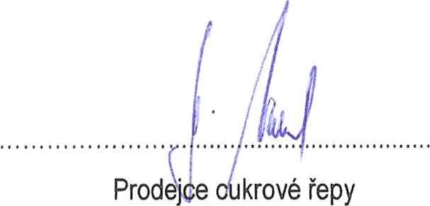 Cukrovarnický podnik

Střední škola zemědělská
Vyšší oęibornś škola Chrudim
537 60 Chrudim, Poděbradova 842 W): 75075920 Dič: 07„75075920 El.: 469 623 '207, 469 620 e62
Tereos TTD, as,
Palackéhol, 294 41 Dobrovice
TTD
 | Datum a | tisku: 28. 8. 2017 v
Dodavatel: 2055 | Střední škola zemědělská lč: 75075920 | Sídlo: Poděbradova 842 , 537 60 Chrudim IV | Příloha ču 1

Harmonogram dodávek cukrové řepy pro roka 2017
Datum: |  | Dodávka cukrovky v tunách čisté hmotnosti:
02.10.2017 |  | 1 331
15.11.2017 |  | 905
16.11.2017 |  | 724
13.12.2017 |  | 1 260
14.12.2017
 | Celkem: |  | 4 676 | Kořínky: |  | 70 tun
 |  |  |  | Šáma: |  | 187 tun
Cukrovka dodávaná dle harmonogramu po 10.12. bude ošetřena proti mrazu zakry'tím slámou, dle metodiky Kupujícího. prodávající je povinen zřídit skládky cukrovky a substrátů v souladu s ustanovením Roční kupní smlouvy o dodávkách cukrovky.

č.2a
Dodávka lisovaných řízků a saturačních kalů v kampani:
Řízky:
1 . Množství nárokových lisovaných řízků je dáno objemem dodané cukrové řepy a variantou odběru, zvolenou v RSOD, hl. XI odst.l ; základní sušina lisovaných řízků pro výpočet nároku dle zvolené varianty je 10%.
- Cukrovarské řízky jsou standardně dodávány v sušině cca 20 - 23%, přepočtem základní sušiny na standardní sušinu (aktuálně dodávanou) je vyjádřeno tzv. vážené nárokové množství řízků T.Q.
- Pro plánování výše dodávek nároku řízků jednotlivých pěstitelů v době před kampaní, se vychází z kontraktace cukrové řepy přepočtené na čistou hmotnost.
- Prodejci cukrové řepy, jejichž nárokové množství řízků nepřesahuje 330 t T.Q.(vážené řízky v sušině při expedici), budou vykryti v jednom termínu shodném s termínem odvozu cukrové řepy, nebude-li dohodnuto jinak.
- Prodejci cukrové řepy, jejichž nárokové množství řízků je v intervalu 330 - 990 t T.Q., budou vykryti minimálně ve dvou termínech v průběhu kampaně. Časově budou tyto termíny odpovídat odvozu cukrové řepy.
- Prodejci cukrové řepy, jejichž nárokové množství řízků přesahuje 990 t T.Q., budou vykrýváni v průběhu celé kampaně, dle možností cukrovaru a vzájemné dohody, v termínech odvozu cukrové řepy. Časové rozložení dodávek v kampani bude následující:
15% nároku dodáno v měsíci září
25% nároku dodáno v měsíci runu
25% nároku dodáno v měsíci listopadu
25% nároku dodáno v měsíci prosinci
10% nároku dodáno do konce kampaně
Saturační kaly:
- Nárokové množství saturačních kalů, činí dle RSOD 0,04 t šámy za dodanou It čisté hmotnosti cukrové řepy.
- Způsob a konkrétní množství saturačních kalů k odběru je nutné s předstihem domluvit s agronomickou službou cukrovaru
Obecné pokyny:
1 . Prodejce cukrové řepy se zavazuje zajistit pro dodávky zpětných nároků skládky, které budou přístupné bez ohledu na klimatické podmínky.
- Prodejce cukrové řepy se zavazuje tyto produkty odebrat v termínech stanovených Cukrovarnickým podnikem přiměřeně v návaznosti na odvoz cukrové řepy, nebude-li dohodnuto jinak.
- V případě, že Prodejce cukrové řepy neodebere smluvené množství cukrovarnických řízků a saturačních kalů v termínech odvozu řepy dle hl. XI., bodu 1., RSOD, nemusí být dodáno celé nárokové množství.
- V dalším platí příslušná ustanovení RSOD.
ča3.
Umístění skládek
Prodejce cukrové řepy:
Cukrová řepa:
Název honu |  | Umístění skládky | ha
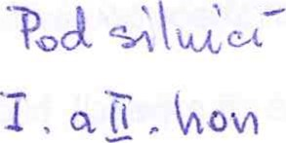 | 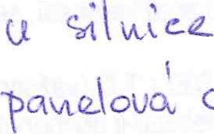CCS
Řízky
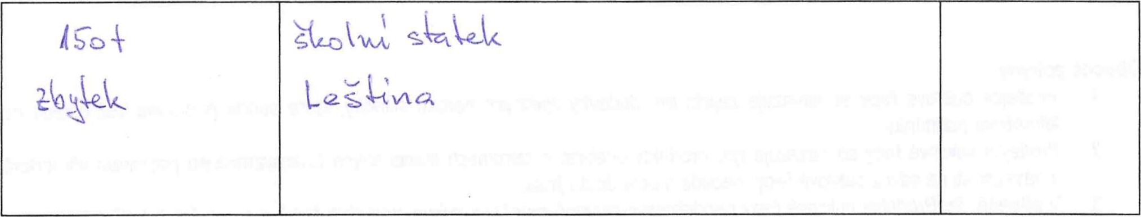
Saturační kaly

Ostatní odpad

č. 4
Metodika ošetření skládek proti vlivu klimatických podmínek
Zakrývání skládek cukrové řepy je opatření pro její dlouhodobé skladování v závěru kampaně s vytvořením předpokladu udržení její kvality. Prodejce cukrové řepy, který bude dodávat cukrovou řepu dle harmonogramu v termínech určených pro zakrývání, musí s tímto počítat a již s předstihem zajistit předpoklady pro zdárný průběh a výsledek zakrývání.
Zakrývány budou skládky cukrové řepy s předpokládaným termínem dodání do cukrovaru po 10. prosinci.
Zakrývání je organizováno jako preventivní opatření pro uchování kvality cukrové řepy, zejména proti působení mrazu.
K zakrývání bude využita jak vlastní strojní kapacita pěstitelů, kteří disponují vhodnou technikou, tak kapacity firem služeb.

Efekt zakrývání
Pro Prodejce cukrové řepy snížení podílu minerálních příměsí (snížení penalizace, zvýšení příplatku za čistou řepu) snížení ztrát cukernatosti celkové zlepšení ekonomiky pěstování cukrovar garantuje v případě dodržení závazku zakrývání cukrové řepy její vykoupení i při zhoršených technologických vlastnostech a neuplatnění penalizace
Pro Cukrovarnický podnik zlepšení technologické kvality zpracovávané cukrové řepy snížení nákladů na přepravu a údržbu zařízení

Rozsah zakrývání cukrové řepy
Zakrytí bude provedeno u ukládek cukrové řepy
1. polní - malé | pro nakladače MAUS | ano
2. polní - střední | pro klasické překlepávače | ano
3. pevné - velké | pro klasické překlepávače | dle dohody

Termín zakrývání cukrové řepy
cukrová řepa musí být v potřebném množství zakryta před příchodem mrazů vzhledem k pracovní náročnosti není možné se řídit předpovědí počasí, ale cukrovou řepu zakrývat preventivně zakrývání se uskuteční s předstihem u vybraných skládek v návaznosti na stanovený harmonogram odvozu, bez ohledu zda bude či nebude mrznout pro úspěšné provedení (s ohledem na výkonnost strojů, klimatické podmínky, apod.) je zakrývání nutné provést v termínu od 15.11. do 30.11.
zakrytí bude dlouhodobé, cca 2 - 7 týdnů

Podmínky zakrytí - krátce řezaná sláma 5 — 10 cm
- dlouhá sláma se při čištění na ukládce nemusí odloučit a může následně působit problémy při zpracování v cukrovaru (praní, řezačky)

- výška vrstvy 10 - 15 cm rovnoměrně - sklizená cukrová řepa bez vysokého zahlinění
- při vysokém zahlinění sklizené cukrové řepy hrozí nebezpečí smíchání slámy s hlínou při nakládce, její nedostatečné odloučení a následné problémy při zpracování (výše uvedené)

Provozní podmínky
pro zakrývání je nutné okolo skládek zabezpečit dostatečný a urovnaný prostor pro provoz a manipulaci rozdružovadla balíkované slámy figura skládky cukrové řepy před zakrýváním bude urovnána balíky slámy připravit ke skládce před vlastním zakrýváním

Příprava slámy
potřebné množství zajistí pěstitel na své náklady k zakrytí použít kvalitní, čerstvou slámu lisovanou do válcových nebo hranatých balíků svázanou provazy, nepoužívat slámu ječnou ani slámu dlouhodobě vystavenou působení klimatických vlivů či shnilou (lze očekávat problémy s nastýláním slámy i její likvidaci při nakládce)
nepoužívat balíky stažené sítí, provázky nesundávat z balíků před jejich naložením na nastýlací stroj spotřeba slámy: cca 650 kg slámy/100 t řepy pro zakrývání skládek určených pro klasický překlepávač, cca 750 kg slámy/100 t řepy pro zakrývání skládek určených pro překlepávač typu MAUS každý Prodejce cukrové řepy, který bude cukrovou řepu dodávat po stanoveném termínu pro zakrývání, je povinen zajistit slámu v dostatečném množství a požadované kvalitě

Zakrývání skládek cukrové řepy
zakrývání určených skládek cukrové řepy bude prováděno v termínu od 15.11. do 30.11. Cukrovarnický podnik před vlastním provedením posoudí vhodnost skládky k zakrývání zakrývání skládek bude dle dohody s Cukrovarnickým podnikem prováděno vlastní technikou nebo zajištěno prostřednictvím služeb
Cukrovarnický podnik uhradí Prodejci cukrové řepy při využití vlastní techniky náhradu za zakrývání cukrové řepy ve výši 7,50,- Kč/t hrubé hmotnosti při splnění podmínek požadované kvality (délka řezanky, vrstva a rovnoměrnost zakrytí) při zakrývání skládek cukrové řepy prostřednictvím firem služeb, hradí náhradu za zakrývání Cukrovarnický podnik přímo těmto firmám

